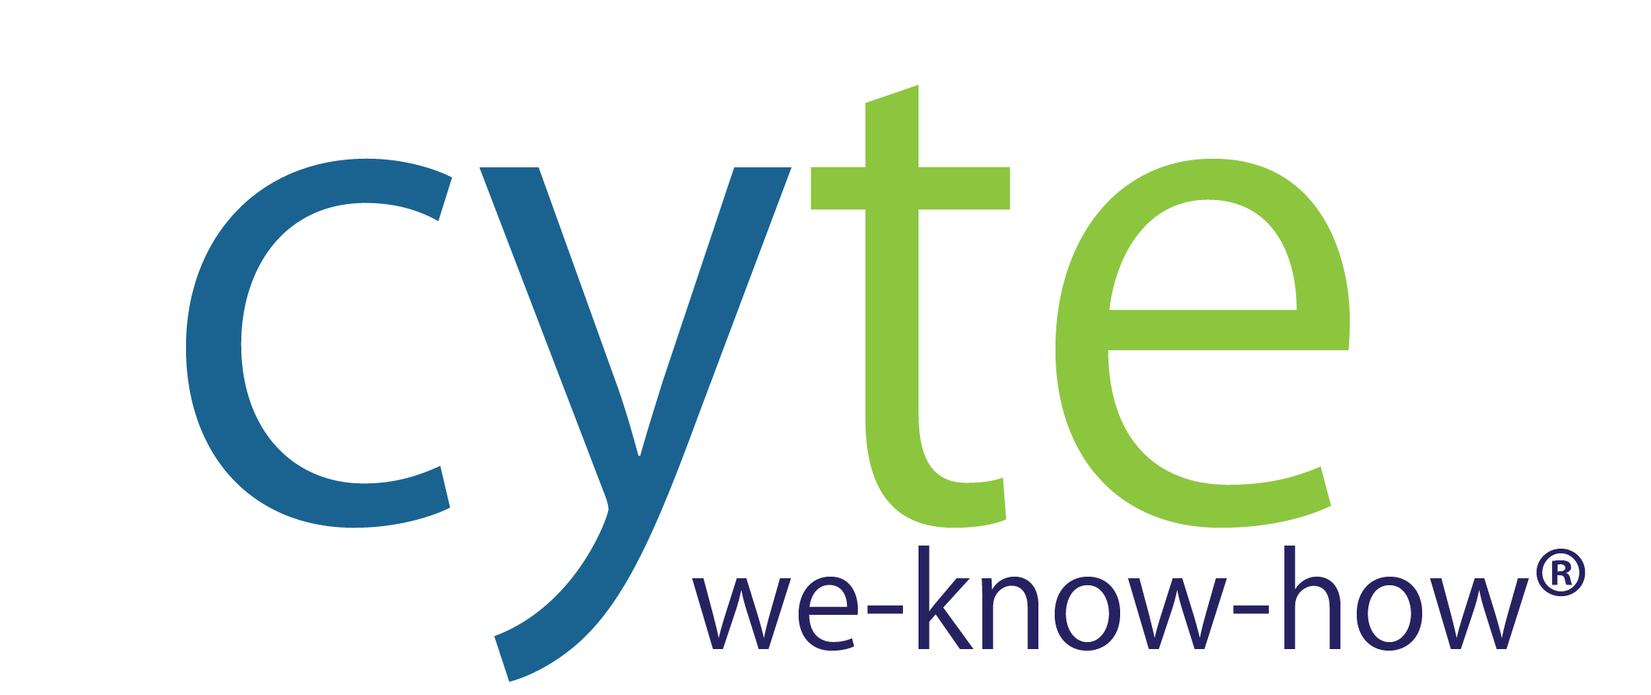

Tecnología criptográfica asegura el 95% de las transferencias interbancarias del país

- Son más de un millón de transacciones al día las que se registran en los canales de ACH Colombia S.A y que están protegidas por Crypto-Vault® herramienta tecnológica ciento por ciento colombiana.

Bogotá, julio de 2021. ACH Colombia S.A, sociedad administradora de pagos de bajo valor vigilada por la Superintendencia Financiera y que ofrece servicios financieros diseñados bajo la más alta seguridad, escogió a Cyte como su aliado tecnológico de criptografía.

ACH es consciente de que la seguridad está por encima de la transaccionalidad, esto sumado a los cambios de los hábitos debido a la pandemia que incrementaron el número de transacciones, hace que el objetivo de la compañía en la búsqueda de un país conectado, con acceso a la economía digital y con transacciones seguras, sea cada vez más fuerte.

De esta manera ACH Colombia S.A evidenció una evolución que se dio casi de forma obligatoria, por la cual exigió a los comerciantes y entidades bancarias estar preparados y dispuestos a realizar transacciones que garantizarán no sólo su efectividad, sino también la protección de datos sensibles. La criptografía ha sido la herramienta tecnológica bandera de ACH Colombia S.A de la mano de Crypto-Vault®, software que los apoya en el aseguramiento de sus archivos y transacciones.

“Uno de los servicios que ofrecemos es el de transferencias interbancarias; esas transferencias son un pilar fundamental en nuestras soluciones digitales y que nos hacen de alguna manera nativos digitales, donde obviamente la seguridad es de mayor relevancia y por supuesto todas las piezas que la garanticen son bienvenidas, en este caso particular, hablamos de Crypto-Vault® que es la pieza que usamos para la encriptación de archivos que contienen las transacciones sujetas de los intercambios en las transferencias interbancarias, debemos decir que no solo lo usamos nosotros sino que muchos de nuestros participantes en el ecosistema clientes que son las entidades financieras también lo usan”. afirmó Luis Alberto Fernández Pulido, vicepresidente de operaciones y tecnología de ACH Colombia S.A

Dentro de los servicios que ofrece ACH Colombia S.A se encuentra PSE, el botón de pagos reconocido en el país para las compras y recaudos por internet, y que junto con las transferencias interbancarias de las cuales mueven más del 95%. ACH Colombia S.A también ofrecen otros servicios, como la autoliquidación de aportes a la seguridad social con SOI, donde los colombianos pueden cumplir con esta obligación legal de manera fácil y segura, además, recientemente la empresa colombiana incursionó en el mercado de las transferencias inmediatas con su producto TRANSFIYA que con solo acceder desde la App de su entidad financiera podrá fácilmente enviar, recibir o solicitar dinero en tiempo real con solo el número del celular y que en menos de un año ya ha movido más de 1 millón de transacciones y sigue en un crecimiento vertiginoso.

“Últimamente cuando la transformación digital ha cobrado mucha fuerza y el crecimiento de nuestro negocio y de nuestro portafolio ha venido en aumento, compañías como Cyte tienen una relevancia sustancial, su presencia ha sido interesante y por supuesto continúa con nosotros, pues debemos decir que hemos tenido un soporte adecuado que valoramos y consideramos es lo más importante en este tipo de soluciones”. Agregó Luis Alberto Fernández Pulido vicepresidente de operaciones y tecnología de ACH Colombia S.A.

“Son poco más de un millón de transacciones al día (que vienen creciendo con el paso del tiempo) que se registran en los canales de ACH Colombia S.A. las cuales están protegidas por Crypto-Vault® herramienta tecnológica ciento por ciento colombiana. afirmó, Milton Quiroga, gerente general de CyTe.

ACH Colombia S.A, sociedad administradora de pagos de bajo valor vigilada por la Superintendencia Financiera, ofrece servicios financieros diseñados bajo la más alta seguridad.
CyTe (antes CyberTech de Colombia) fue una compañía fundada en Colombia en 1996, con el propósito de desarrollar y crear productos tecnológicos innovadores. Con ingeniería 100% colombiana, hemos desarrollado tecnología criptográfica muy avanzada, utilizada por muchas empresas en varios países del mundo. Consúltenos acerca de las enormes ventajas en mejora de procesos de negocio utilizando tecnología criptográfica… We-know-how®.
----------
Mayores informes a medios:
efe Concepto Lab
Viviana Martínez: 3004848362
Liliana Lozano Almario: 311 2514807

